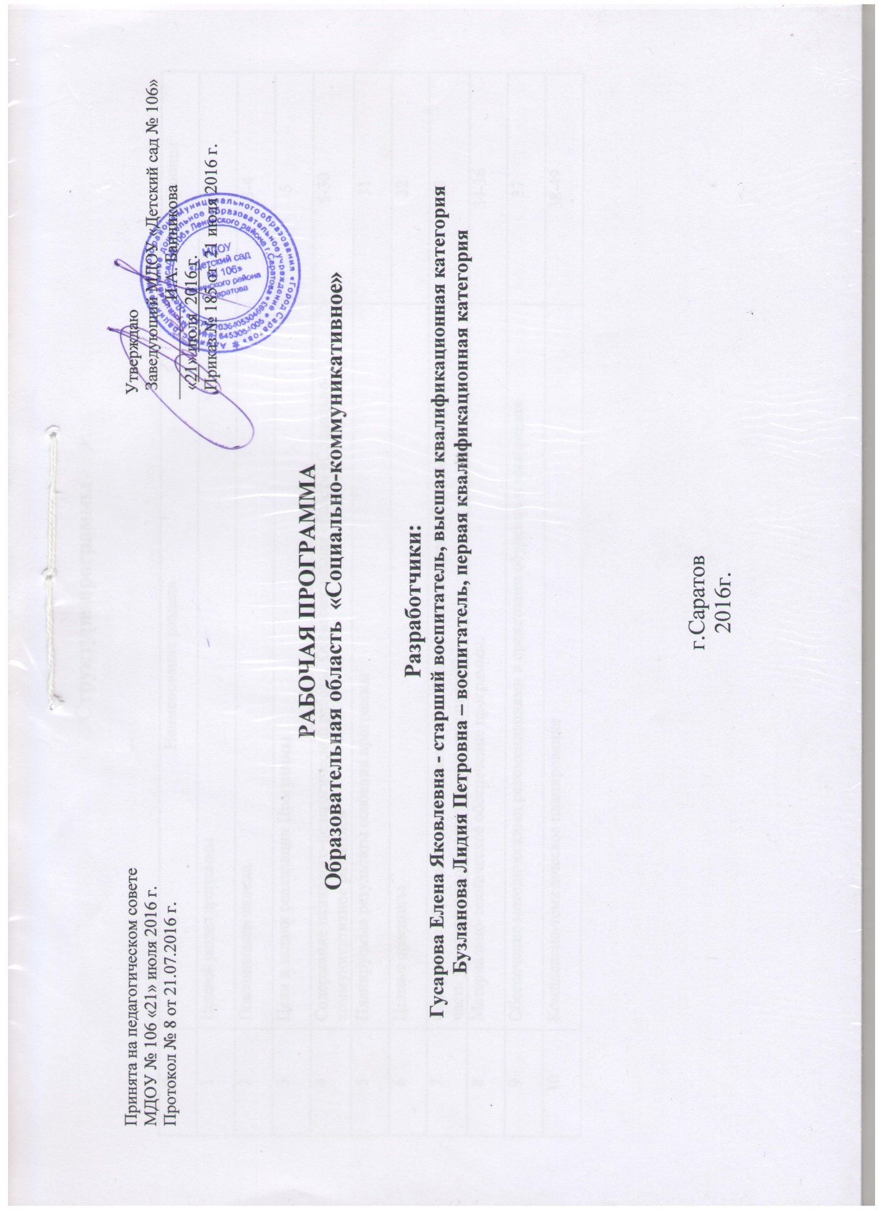

Аннотация к рабочей программе по образовательной области
«Социально – коммуникативное развитие»

Рабочая программа по образовательной области «Социально-коммуникативное развитие» МДОУ «Детский сад № 106» Ленинского района г. Саратова является составным компонентом Образовательной программы ДОУ, характеризует систему организации образовательной деятельности педагогов, определяет ценностно-целевые ориентиры, образовательную модель и содержание образования по образовательной области «Социально-коммуникативное развитие».
Данная рабочая программа направлена на формирование у детей 2-7 лет норм и ценностей, принятых в обществе, включая моральные и нравственные ценности, развитие интеллекта, эмоциональной отзывчивости, сопереживания. Формирование готовности к совместной деятельности со сверстниками, формирование уважительного отношения и чувства принадлежности к своей семье и к сообществу детей и взрослых в организации; формирование позитивных установок к различным видам труда и творчества; формирование основ безопасного поведения в быту, социуме, природе.
Этот процесс происходит через решение следующих задач:
Социализация, развитие общения, нравственное воспитание.
Усвоение норм и ценностей, принятых в обществе, воспитание моральных и нравственных качеств ребенка, формирование умения правильно оценивать свои поступки и поступки сверстников. Развитие общения и взаимодействия ребенка с взрослыми и сверстниками, развитие социального и эмоционального интеллекта, эмоциональной отзывчивости, сопереживания, уважительного и доброжелательного отношения к окружающим. Формирование готовности детей к совместной деятельности, развитие умения договариваться, самостоятельно разрешать конфликты со сверстниками.
Ребенок в семье и сообществе.
Формирование образа Я, уважительного отношения и чувства принадлежности к своей семье и к сообществу детей и взрослых в организации; формирование гендерной, семейной принадлежности.
Самообслуживание, самостоятельность, трудовое воспитание.
Развитие навыков самообслуживания; становление самостоятельности, целенаправленности и саморегуляции собственных действий. Воспитание культурно-гигиенических навыков. Формирование позитивных установок к различным видам труда и творчества, воспитание положительного отношения к труду, желания трудиться. Воспитание ценностного отношения к собственному труду, труду других людей и его результатам. Формирование умения ответственно относиться к порученному заданию (умение и желание доводить дело до конца, стремление сделать его хорошо). Формирование первичных представлений о труде взрослых, его роли в обществе и жизни каждого человека. Формирование основ безопасности.
Формирование первичных представлений о безопасном поведении в быту, социуме, природе. Воспитание осознанного отношения к выполнению правил безопасности.
Формирование основ безопасности.
Формирование первичных представлений о безопасном поведении в быту, социуме, природе. Воспитание осознанного отношения к выполнению правил безопасности. Формирование осторожного и осмотрительного отношения к потенциально опасным для человека и окружающего мира природы ситуациям. Формирование представлений о некоторых типичных опасных ситуациях и способах поведения в них. Формирование элементарных представлений о правилах безопасности дорожного движения; воспитание осознанного отношения к необходимости выполнения этих правил.
В сфере развития игровой деятельности
Взрослые создают условия для свободной игры детей, организуют и поощряют участие детей в сюжетно-ролевых, дидактических, развивающих компьютерных играх и других игровых формах; поддерживают творческую импровизацию в игре. Используют дидактические игры и игровые приемы в разных видах деятельности и при выполнении режимных моментов.
В действующем ФГОС ДО игровая деятельность не включена ни в одну из образовательных областей. Это объясняется тем, что в дошкольном возрасте игра- ведущий вид деятельности и должна присутствовать во всей психолого-педагогической работе, а не только в одной из областей. Признавая исключительную важность развития игровой деятельности дошкольника, (разработано приложение, посвященное игре). В приложении раскрывается содержание психолого-педагогической работы по развитию игровой деятельности для каждого возрастного периода, что позволяет педагогу комплексно видеть все аспекты игровой деятельности в поступательном развитии.
Программа разработана с учетом примерной основной общеобразовательной программы дошкольного образования «От рождения до школы», под ред. Н.Е. Вераксы, Т.С. Комаровой, М.А. Васильевой.
Программа реализуется во всех возрастных группах общеразвивающей направленности.

